Consultar Processos por Documento
Sistema | SIPAC
Módulo | Protocolo
Usuários | Qualquer usuário com acesso ao módulo
Perfil | Basta ter acesso ao módulo
Última Atualização | ver('', false);
Essa operação permite ao usuário consultar detalhes de um determinado processo da Instituição, a partir dos documentos que o constituem.
Para realizar a operação, acesse o SIPAC -> Módulos -> Protocolo -> Menu -> Consultas/Relatórios -> Consultas -> Processos -> Processos por Documento.
A seguinte tela será exibida:
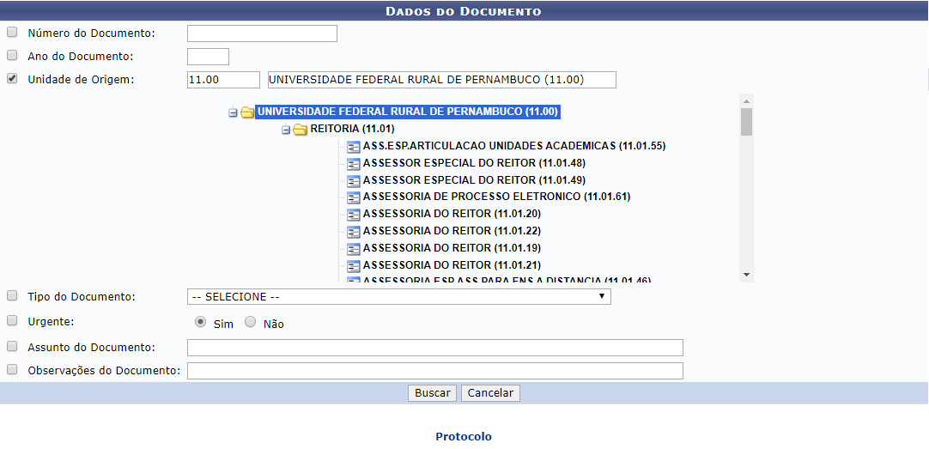
Para buscar por documento, utilize um ou mais dos seguintes critérios:
- Número do documento do processo;
- Ano do documento do processo;
- Unidade de Origem do documento. É possível informar a unidade de origem a partir do seu código numérico, descrição ou selecioná-la a parti da lista presente na página;
- Tipo do Documento dentre as opções ofertadas pelo sistema;
- Observações do Documento: as observações presentes no documento do processo.
Usaremos, como exemplo a busca a partir do Tipo do Documento Solicitação.
Caso desista da operação, clique em Cancelar e confirme a operação na caixa de diálogo que será gerada posteriormente. Esta operação será válida para todas as telas que a apresentarem.
Caso queira retornar ao menu inicial do módulo, clique em . Esta mesma função será válida sempre que a opção estiver presente.
Para prosseguir com a operação, clique em Buscar. A lista com os Processos Encontrados será prontamente atualizada, passando a exibir apenas os documentos que atendem aos critérios de busca utilizados.
Na Lista de Processos Encontrados, clique em ao lado do processo desejado para visualizar os documentos já inseridos nele. Exemplificaremos com o Processo . A página passará a ser exibida da seguinte forma:
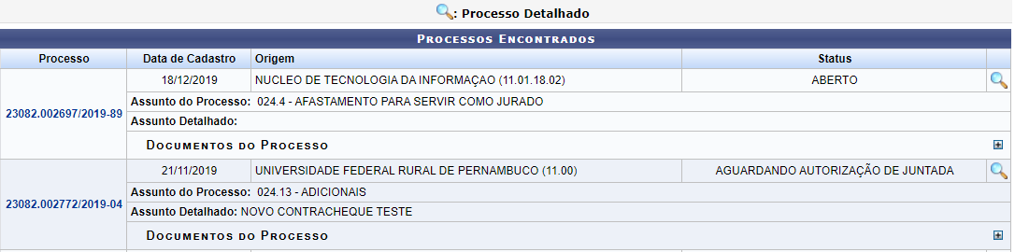
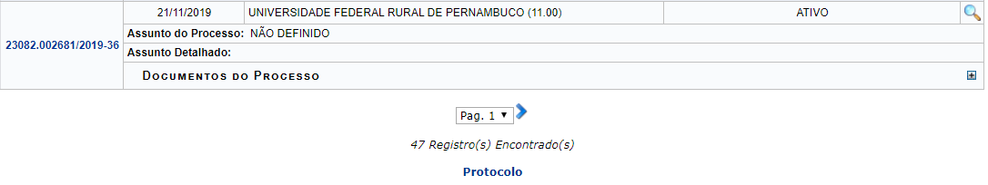
Para ocultar a lista de Documentos do Processo, clique em .
A partir da lista de Processos Encontrados é possível visualizar um documento na íntegra, conferir os detalhes do documento e/ou visualizarprocesso detalhado. Essas operações serão explicadas em detalhes nos tópicos abaixo, neste mesmo manual.

Visualizar Documento
Para visualizar na íntegra um documento presente no processo, clique no ícone ao seu lado. Esta opção será válida sempre que for exibida. Como exemplo, selecionaremos o Processo .
O documento será exibido em uma nova janela, conforme imagem a seguir:
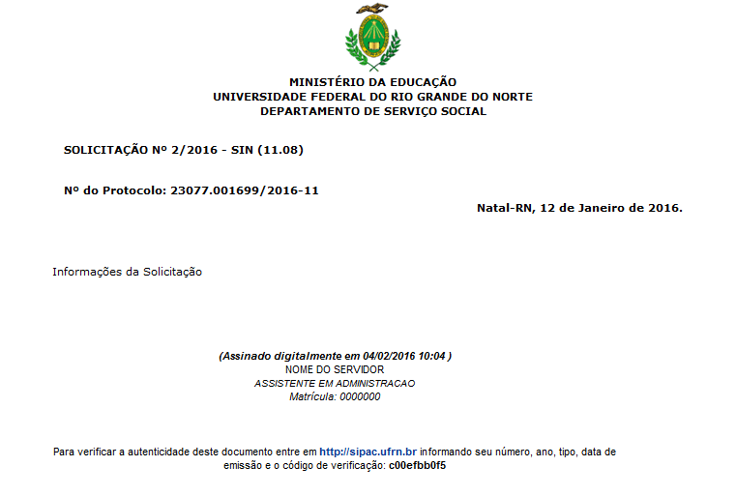Figura 3: Visualizar Documento

Visualizar Documento Detalhado
Se desejar visualizar em detalhes os dados de um determinado documento listado, clique em . Esta ação será válida sempre que estiver presente. Exemplificaremos com o Processo .
A seguinte tela será disponibilizada pelo sistema:
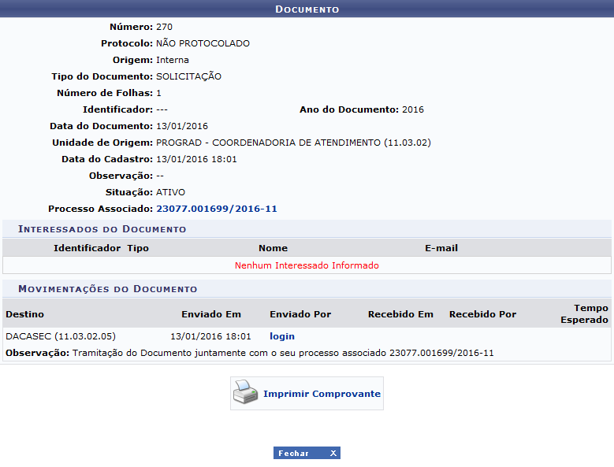Figura 4: Documento
Para sair dessa tela e retornar à página anterior, clique em . Este botão será válido sempre que exibido.
Se desejar visualizar os dados do Processo Associado ao documento em questão, clique em seu número. Esta ação será explicada mais a frente, neste mesmo manual.
Caso queira imprimir comprovante do documento, clique em . O sistema direcionará para a seguinte tela:
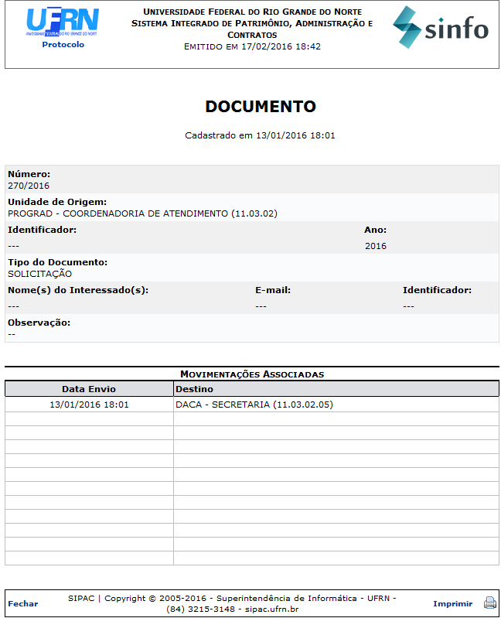Figura 5: Documento
Caso queira retornar ao menu inicial do módulo, clique no link .
Se desejar retornar a tela anterior, clique em Voltar.
Para imprimir relatório, clique no ícone .

Visualizar Processo Detalhado
Para verificar o Dados Gerais do Processo, clique no ícone ou no link correspondente ao processo. Exemplificaremos com o Processo . O sistema direcionará para a seguinte tela:
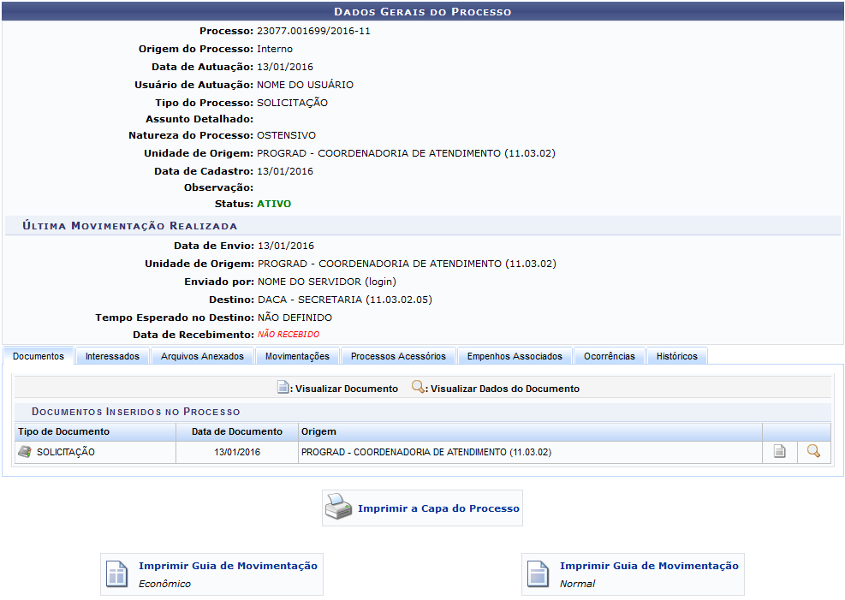figura 6: Dados Gerais do Processo
Para mais informações sobre esta operação, consulte Visualizar Capa do Processo listado nos Manuais Relacionados presente no final deste manual.
Bom Trabalho!

Manuais Relacionados
- Visualizar Capa do Processo
- Cadastrar Processo
- Consultar Processo Detalhado
<< Voltar - Manuais do SIPAC

